Compétence : Compréhension logique du texte

- Se repérer dans la chaine anaphorique (qui relie un nom à sa ou ses reprise(s) pronominale(s) ou à d’autres noms de sens équivalent) et s’appuyer sur le sens du texte pour résoudre des ambigüités.

- Comprendre ce qui est implicite (inférences) en s’appuyant sur des indices explicites et sur ses propres connaissances. - Revenir au texte pour identifier et comprendre les éléments complexes.

Perfectionnement Fiche n° 6 Niveau de classe : CE2

Date : ……………………………… | Prénom : ………………………..

Violence

Lis cette planche de bande dessinée intitulée violence

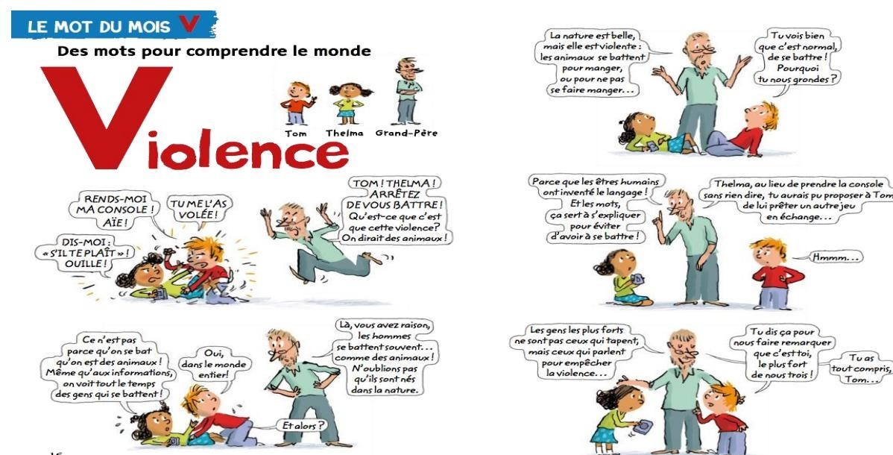

Violence
Date : ……………………………… Prénom : ………………………..

1. Regarde bien cette bande dessinée : retrouve les textes qui correspondent aux bulles numérotées puis complète chaque rectangle par le numéro qui convient.

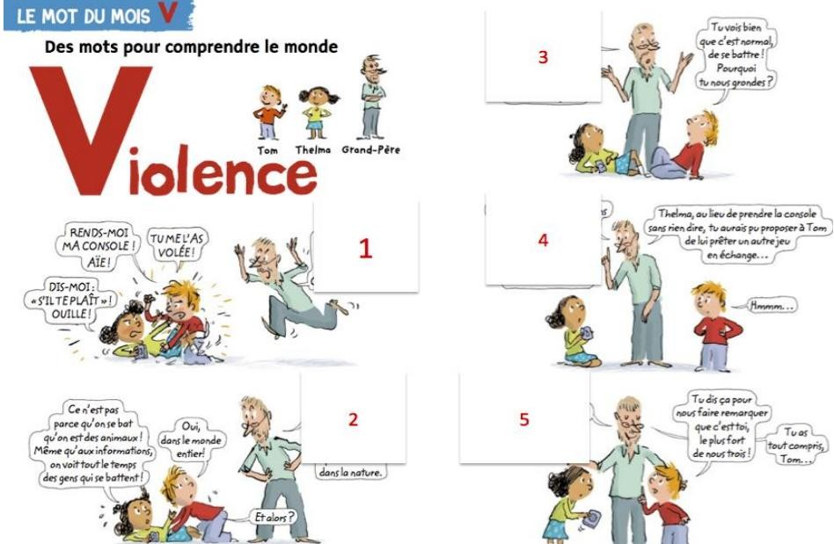

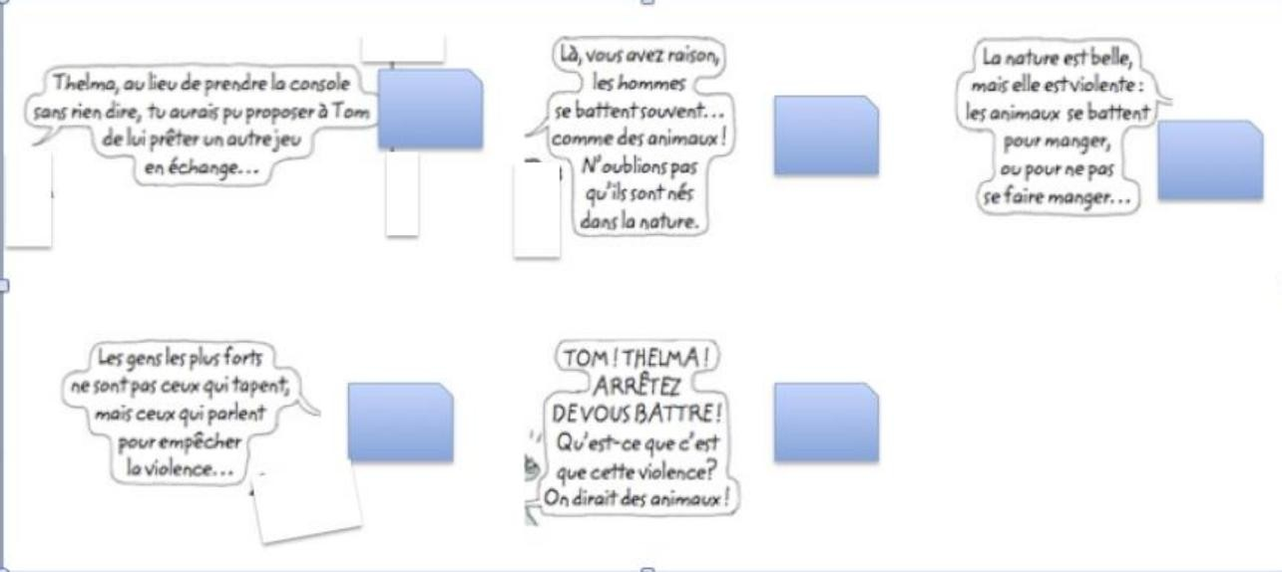

Fiche autocorrective

Violence
Tu vas maintenant comparer tes réponses avec celles du corrigé.

1. Vérifie sur la bande dessinée

